WYKAZ PODRĘCZNIKÓW DO PRZEDMIOTU WYCHOWANIE DO ŻYCIA W RODZINIE

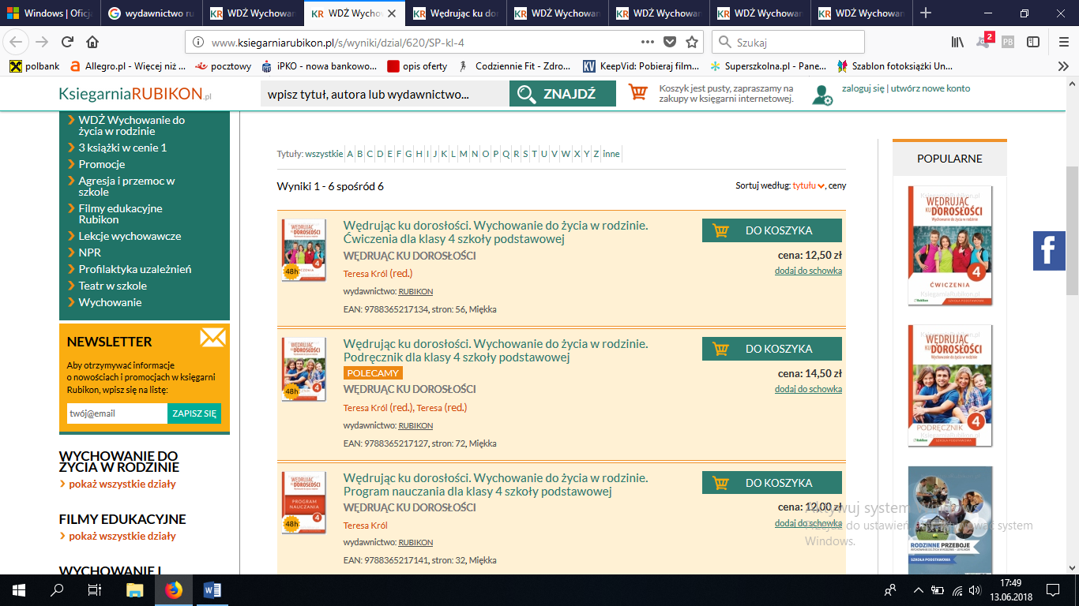
KL. 4

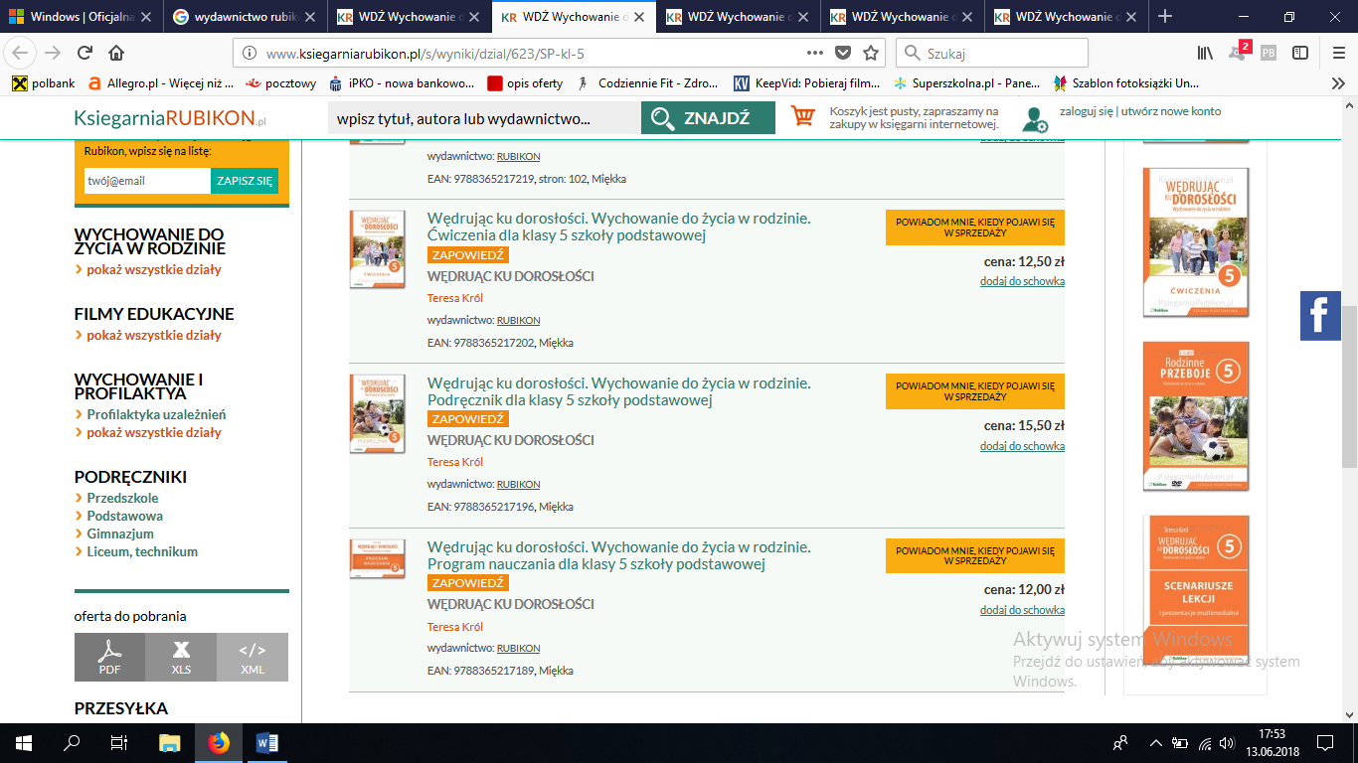
KL. 5

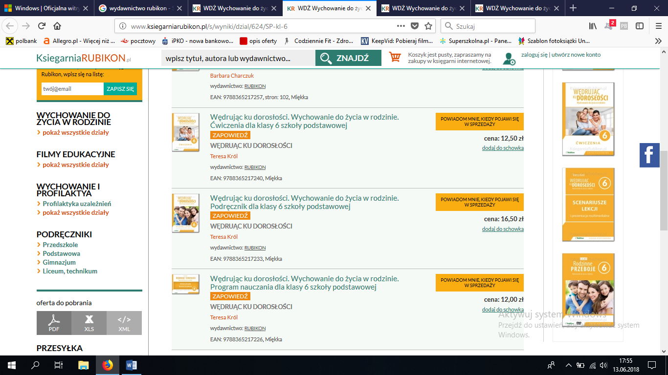
KL. 6

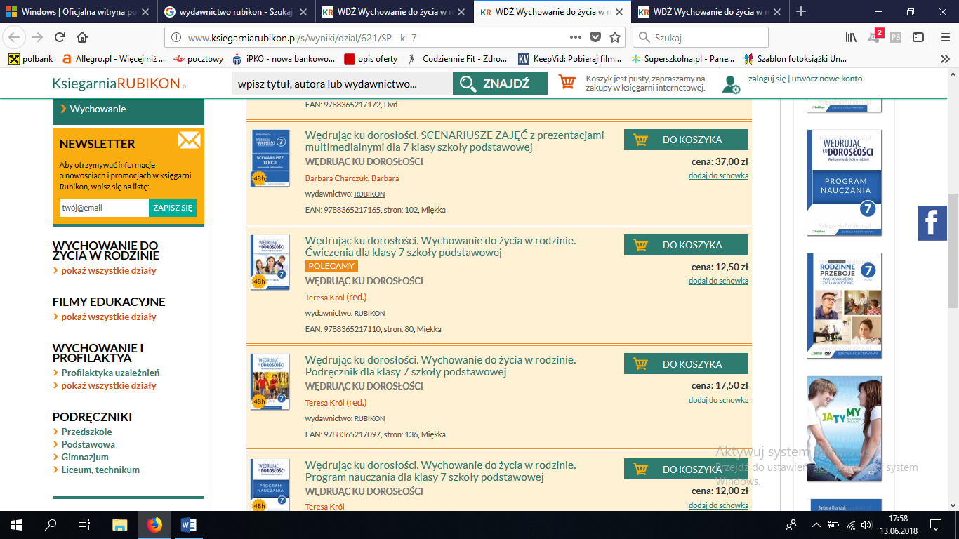
KL. 7

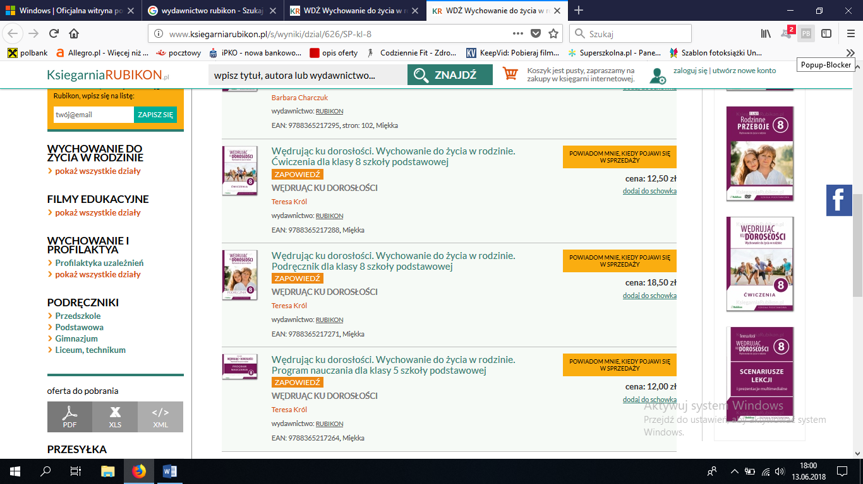
KL. 8

